Демидова Т.А.
Учитель математики ГБОУ 604 Пушкинского района Санкт –Петербурга

Методическая разработка урока-экскурсии по теме
«Десятичные дроби в окружающем мире»
5 класс
Место проведения урока: Екатерининский парк, Царское село, объект культурного назначения РФ.
Россия, Санкт – Петербург, г. Пушкин
Форма проведения: образовательное путешествие
Цели урока:
- повторить правила действий с десятичными дробями;
- развивать интерес к математике, расширить кругозор учащихся;
- развивать творческие способности учащихся;
- прививать чувство патриотизма, интереса к историческим местам города Пушкина.
Задачи:
- Закрепление и углубление знаний учащихся, полученных при изучении темы;
- Предоставление учащимся возможности получения практической информации по теме: «Десятичные дроби»;
- Расширение объема жизненных наблюдений и кругозора учащихся;
- Формирование умений применять знания в новой ситуации;
- Активизировать мыслительную деятельность, воспитывать упорство в достижении положительных результатов своей деятельности.
Инструменты: Рулетка, веревка, ручка, блокнот.
Словарь терминов: десятичная дробь, площадь, периметр, объем, длина окружности, диаметр, сажень, пуд.

Комментарии к проведению урока:

1. На этапе подготовки к образовательному путешествию учитель накануне
- повторяет с учащимися необходимые термины, формулы, алгоритмы действий с десятичными дробями;
- делит учащихся на 2 группы, которые будут сопровождать родители или коллеги;
2. Учащиеся прибывают в Екатерининский парк в сопровождении учителя (учителей) и родителей, каждая группа выбирает капитана.
3. Обе группы движутся по маршруту экскурсии вместе, слушая рассказ учителя и выполняя индивидуальные задания на карточках-приложениях.
4. По мере выполнения заданий капитаны собирают карточки с решениями своей группы и передают их для проверки учителю.

Содержание деятельности учителя | Содержание деятельности ученика | Предполагаемые результаты
- Подготовительный этап – до прибытия на место

- Выбирает объекты экскурсии;  - Знакомится со специализированной литературой;  - Составляет подробный план экскурсии;  - Делит учеников на две группы;  - Составляет задания для учащихся, выполнение которых приведет к достижению запланированных результатов. | - Повторяют формулы площади, периметра, объема, длины окружности;  - Повторяют определения диаметра, десятичной дроби;  - Выбирают капитана внутри группы. | Четкое определение целей и задач ОП, (образовательных, воспитательных, развивающих) предварительное формирование групп, подготовка помощников учителя, раздаточного материала;  Регулятивные УУД  -принимать и сохранять учебную задачу;  -извлекать информацию, делать логические выводы;  -устанавливать причинно-следственные связи, делать обобщения, выводы.
- Организационный этап – 5 минут

Создает положительную мотивацию.  - Здравствуйте, ребята. Мы начинаем наш урок. Сегодня вы узнаете, как знания математики можно применить в реальной жизни. Надеюсь, что этот урок принесёт вам новые открытия, и вы с успехом будете применять имеющиеся у вас знания в решении практических задач.  Дает инструкцию по работе в группах, заполнению карточек. | Слушают учителя | -следование строго определенному пути;  -четкое соблюдение регламента работы групп;  -выполнение заданий на маршруте;  -решение поставленных задач (предметных и метапредметных);
Образовательное путешествие – 60 минут

- Сегодня мы проведем наш урок в Екатерининском парке и поговорим о некоторых его достопримечательностях.  Перед нами Екатерининский дворец – один из архитектурных шедевров русского барокко середины 18-го века, красивейшая загородная парадная резиденция русских монархов. Бирюзовый цвет фасадов, белые колонны, золоченые решётки и купола придают грандиозному зданию торжественный вид.  Решив примеры, вы сможете узнать даты начала и окончания постройки дворца.  А теперь устно сосчитайте, сколько лет строился и перестраивался Екатерининский дворец.  Сначала был построен так называемый Средний дом. Посчитайте, какова была его площадь.  С течением времени монархи сменяли друг друга, каждый из них вносил свои изменения в постройки и интерьер. Помимо жилых комнат, во дворце были и парадные помещения. Поражает своим великолепием и размерами Большой парадный зал.  Кто из вас был во дворце и может назвать основной элемент его убранства?  Обилие окон и зеркал наполняет зал светом и делает его безграничным. Давайте найдем объём зала. | Выполняют задание по группам (каждая группа получает карточку с примерами:  1 группа вычисляет дату начала постройки  2 группа - дату окончания постройки  (Приложение 1).  39лет  Решают задачу.  (Приложение 2).  Основной элемент убранства – золоченная деревянная резьба, сплошь покрывающая стены. Потолок украшает живописный плафон.  Решают задачу.  (Приложение 3). | Познавательные УУД – извлекать информацию, делать логические выводы;  - строить логическое рассуждение, включающее установление причинно-следственных связей;  Коммуникативные УУД  - ученик учится отвечать на вопросы;  - ученик учится задавать вопросы;  - ученик учится вести диалог;  - вступать в учебный диалог с руководителем группы, учителем, одноклассниками, участвовать в общей беседе, соблюдая правила речевого поведения;
Рядом с Дворцом возведена Камеронова галерея, их разделяет всего лишь несколько метров, и, хотя по своему облику, стилевому решению это совсем разные сооружения — яркое барокко и строгий классицизм, они не противостоят друг другу. В этом огромная заслуга архитектора Камерона. Он сумел найти единственно возможное место для галереи - на склоне холма, спускающегося к Большому пруду. Строительство галереи началось 16 января 1784 года. Галерея служила для парадных обедов, прогулок и обозрения парка в плохую погоду. По высоте Камеронова галерея совпадает с Екатерининским дворцом, но из-за того, что она стоит на пологом склоне, высота ее нижнего этажа по мере удаления от дворца значительно возрастает за счет постепенного повышения цоколя. Первый этаж галереи — мощная аркада, сложенная из грубо обработанного камня. Там располагались жилые помещения. Нижний этаж служит основанием колоннады второго яруса, состоящей из 44 колонн. Увеличенные оконные проемы остеклённого зала в центральной части второго этажа здания придают ему совершенную прозрачность. Коллекция скульптур и бюстов в Камероновой галерее - одно из ранних собраний скульптуры в России, сохранившееся на своем историческом месте, избранном для него Екатериной II, до наших дней.  Возьмите рулетки, измерьте ширину застекленного центрального зала Камероновой галереи и решите задачу. | Решают задачу  (Приложение 4).
Продолжим наш урок. Пройдём к Павильону Грот на северном берегу Большого пруда, который был возведен по повелению Елизаветы Петровны архитектором Растрелли. Основные работы по возведению павильона проводились при императрице Елизавете Петровне, а завершились уже при Екатерине II в 1760-х годах.  Обойдите вокруг Грота. Из скольки отделений он состоит?  Он состоит из трех отделений: среднего и двух боковых полукруглых, длиною на 17, шириною на 6 саженях. Давайте переведём эти единицы измерения в метры.  Что вы видите на стенах Грота?  В июне 1762 года началось украшение стен и сводов в Гроте раковинами. На убранство пошло 210 крупных и до 17,5 пудов мелких раковин.  Переведите старинную меру веса в килограммы.  Позднее Грот не раз перестраивался, а при Екатерине был приспособлен под скульптурное собрание. | Учащиеся обходят Грот.  Решают задачу:  Приложение 5. Задача № 1.  Решают задачу:  Приложение 5. Задача № 2.
Перейдём к следующей постройке. Это Эрмитаж - один из немногих сохранившихся памятников, построенных Растрелли. Павильон был отстроен летом 1749 года. Он предназначался для развлечений в узком кругу приближенных. Эрмитаж представляет из себя двухэтажное каменное здание, в центре которого помещён большой зал с четырьмя галереями по углам, кончающимися небольшими кабинетами. Нижний этаж занят служебными помещениями. Ярко окрашенный фасад с множеством белых колонн покрыт лепными украшениями в виде гирлянд, масок, раковин. Вызолоченные статуи и лепные украшения стали основой декора фасадов Эрмитажа. Статуи не дошли до нашего времени, но на фасадах сохранились гипсовые барельефы «Игры амуров». Павильон вымощен черными и белыми мраморными плитами и окружён рвом фигурной барочной формы. Главный зал Эрмитажа был полон света благодаря широким окнам, служившим одновременно дверями для выхода на балконы. Наборный паркет зала раздвигался во время подъёма столов, которые были оборудованы специальными механизмами. Столы неожиданно для присутствующих появлялись из-под пола. Специальные, входившие в их сервировку деревянные нижние тарелки опускались и поднимались по железным трубам, доставляя на стол желаемые кушанья. Когда обед кончался, столы снова исчезали, парадная столовая превращалась в большой зал и начинались танцы. Павильон Эрмитаж является одним из главных украшений Екатерининского парка.  Используя веревку и рулетку выполните практическое задание.  На этом месте мы и закончим наше путешествие. | Выполняют практическое задание.  Приложение 6.
Рефлексия

Что нового вы сегодня узнали о Екатерининском парке?  Мы использовали правила математики для новых открытий и еще раз убедились, что математика необходима в повседневной жизни.  Расскажите, что вам больше всего запомнилось и понравилось на сегодняшнем уроке. | Учащиеся делятся своими впечатлениями. | Коммуникативные УУД  -допускать возможность существования у людей различных точек зрения, в том числе не совпадающих с его собственной, и ориентироваться на позицию партнёра в общении и взаимодействии;  - учитывать разные мнения и стремиться к координации различных позиций в сотрудничестве;  - формулировать собственное мнение и позицию;  -договариваться и приходить к общему решению в совместной деятельности, в том числе в ситуации столкновения интересов;  - строить понятные для партнёра высказывания, учитывающие, что партнёр знает и видит, а что нет;  -задавать вопросы;  - контролировать действия партнёра;  -использовать речь для регуляции своего действия;  -адекватно использовать речевые средства для решения различных коммуникативных задач, строить монологическое высказывание, владеть диалогической формой речи.

Оценивание: самые активные учащиеся получают отметку «5», остальной группе предлагается творческое домашнее задание.

Творческое домашнее задание:
- Решите задачу:
Вспомните черно-белые клетки вокруг Эрмитажа в Екатерининском парке. Представьте, что на каждой клетке размером 5х5 сидит жук. В некоторый момент времени все жуки взлетают и приземляются на соседние по стороне клетки. Докажите, что будет хотя бы одна пустая клетка.
- Придумайте 1 задачу по теме «Десятичные дроби»: выберите любой объект на территории парка и оформите свою задачу в виде карточки, украсив её собственным рисунком.

ПРИЛОЖЕНИЯ.

ПРИЛОЖЕНИЕ 1.
1 группа

Начало строительства
2,56 | : 1,6
 | · 100
 | +2103,7
 | -546,7

ПРИЛОЖЕНИЕ 1.
2 группа

Окончание строительства
3.15 | · 1.4
 | +307,19
 | : 10
 | +1724,84

ПРИЛОЖЕНИЕ 2.

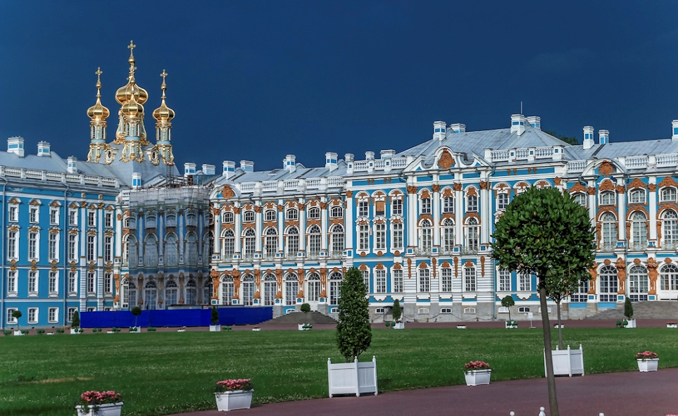
Задача: Найдите площадь первого этажа Среднего дома, если его длина 30,5 м, а ширина 18м.
ПРИЛОЖЕНИЕ 3.
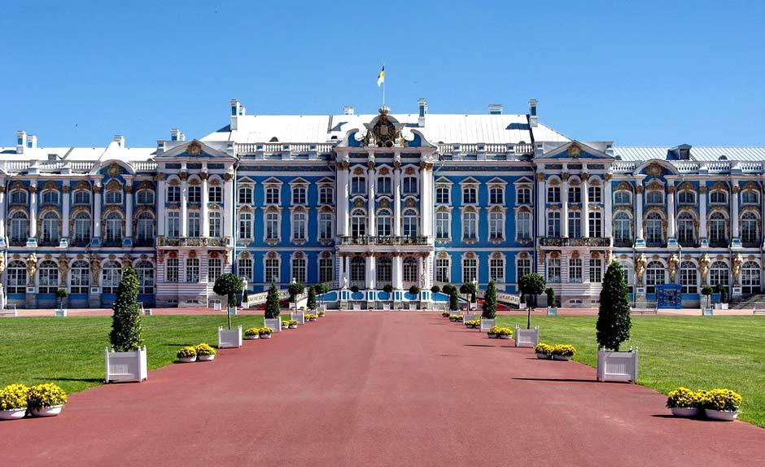

Задача: Площадь Большого парадного зала равна 859,8 кв.м., а высота 7м. Каков объем зала?

ПРИЛОЖЕНИЕ 4.

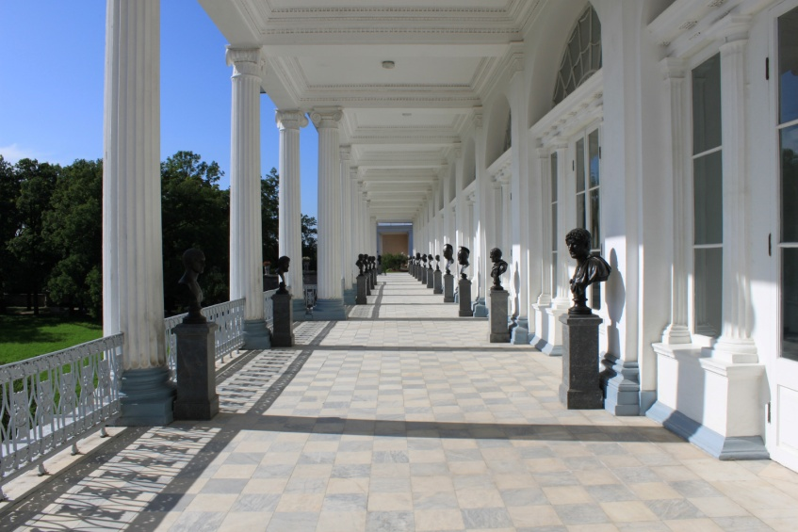

Задача: Найдите длину застекленного центрального зала Камероновой галереи площадью 308 кв.м., если его ширина 4,4 м.

ПРИЛОЖЕНИЕ 5.

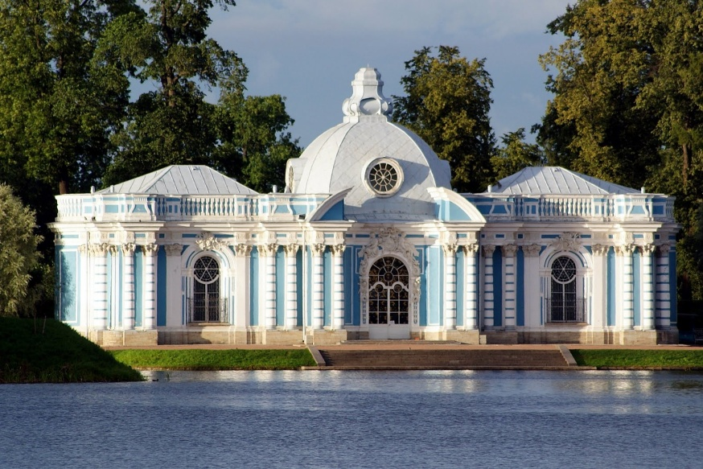
Задача 1: Переведите указанную длину и ширину в метры, зная, что 1 сажень равна 2,16 м.
Задача 2: Переведите указанную в пудах меру веса в килограммы, зная, что 1 пуд составляет 16,38 кг.

ПРИЛОЖЕНИЕ 6. Эрмитаж.
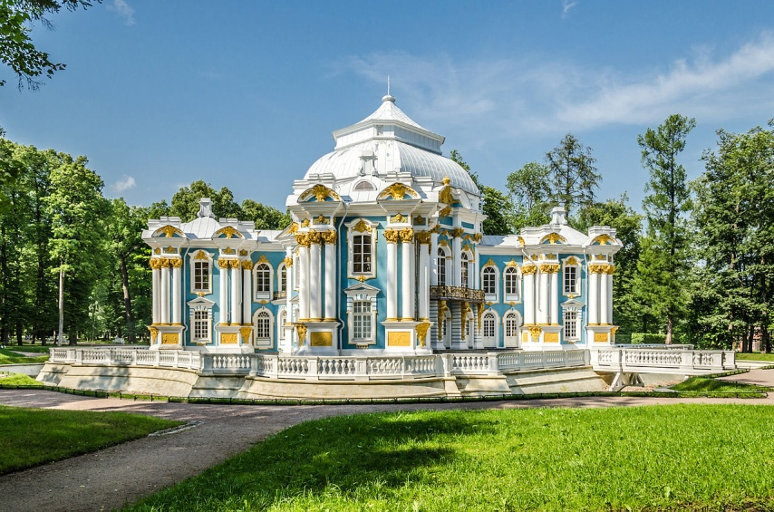
Практическое задание.
- Измерьте длину окружности основания колонны. Найдите ее диаметр, если П=3,14.
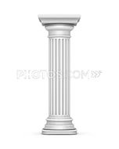
- Обойдите вокруг Эрмитажа, посчитайте количество колонн и найдите расстояние между крайними точками колонн, если их поставить на одну прямую.

Решение задач:
Задача 1.
1 группа  1717 год | 2 группа  1756 год
Задача 2.
S = 30,5 ∙ 18 = 549м².
Задача 3.
V = 859,78 ∙ 7 = 6018,6 м³.
Задача 4.
Длина зала 308:4,4=70 м.
Задача 5.
1) 17∙ 2,16 = 36,72 кв.м. 2) 6∙ 2,16 = 12,96 кв.м.
Задача 6.
17,7 ∙ 16,38 = 286,65 кг.
Задача 7.
- С = 2$π$R, $π=3,14$
- 64$∙$С
Задача 8.
Так как общее число клеток шахматной доски 5х5 клеток нечетно, то черных и белых клеток не может быть поровну. Пусть для определенности черных клеток будет больше. Тогда жуков, сидящих на белых клетках, меньше, чем черных клеток. Поэтому хотя бы одна из черных клеток остается пустой, так как на черные клетки переползают только жуки, сидящие на белых клетках.
Литература:
- Царское село. Путеводитель по дворцам и паркам: СПб, Издательство Аврора, 2007г.
- Семенова Г.В. Царское село: знакомое и незнакомое. - М. ЦентрПолиграф, 2009г.
- Справочник «Памятники истории и культуры Санкт-Петербурга», СПб, 2003г.
- Смолеусова Т. В. “Уроки-экскурсии по математике в начальной школе”, М.: ТЦ Сфера, 2005г.
- Смолеусова Т.В. Математика вокруг нас: Уроки-экскурсии: учеб. пос. / Т.В. Смолеусова. – Новосибирск: НИПКиПРО, 2004.

